政府辦理促進民間參與公共建設之執行成效檢討
二、促參案件辦理方式及辦理流程
(一) 促參案件辦理方式：
促參法第8條規定，民間機構參與公共建設計有下列7種方式，分述如下：
1.BOT（Build-Operate-Transfer）：民間機構投資新建並為營運，營運期間屆滿後移轉該建設之所有權予政府。如：台北車站特定專用區交九用地開發案。
2.無償BTO（Build-Transfer-Operate）：民間機構投資新建完成後，政府無償取得所有權，並由該民間機構營運，營運期間屆滿後營運權歸還政府。
3.有償BTO：民間機構投資新建完成後，政府一次或分期給付建設經費以取得所有權，並由該民間機構營運；營運期間屆滿後，營運權歸還政府。
4.ROT（Rehabilitate-Operate-Transfer）：民間機構投資增建、改建及修建政府現有建設並為營運；營運期間屆滿後營運權歸還政府。如：國際航廈管制區內設置綜合免稅商店民間參與經營管理招商計畫。
5.OT（Operate-Transfer）：民間機構營運政府投資興建完成之建設，營運期間屆滿後營運權歸還政府。如：國立傳統藝術中心園區。
6.BOO（Build-Own-Operate）：配合國家政策，由民間機構自行備具私有土地投資新建，擁有所有權，並自為營運或委託第3人營運。如：民間自行規劃參與興建暨營運日月潭至九族文化村纜車系統。
7.其他經主管機關核定之方式。
(二)促參案件辦理流程
大致可區分為政府規劃案件及民間規劃案件二類，辦理流程概況詳附圖2-1及附圖2-2。
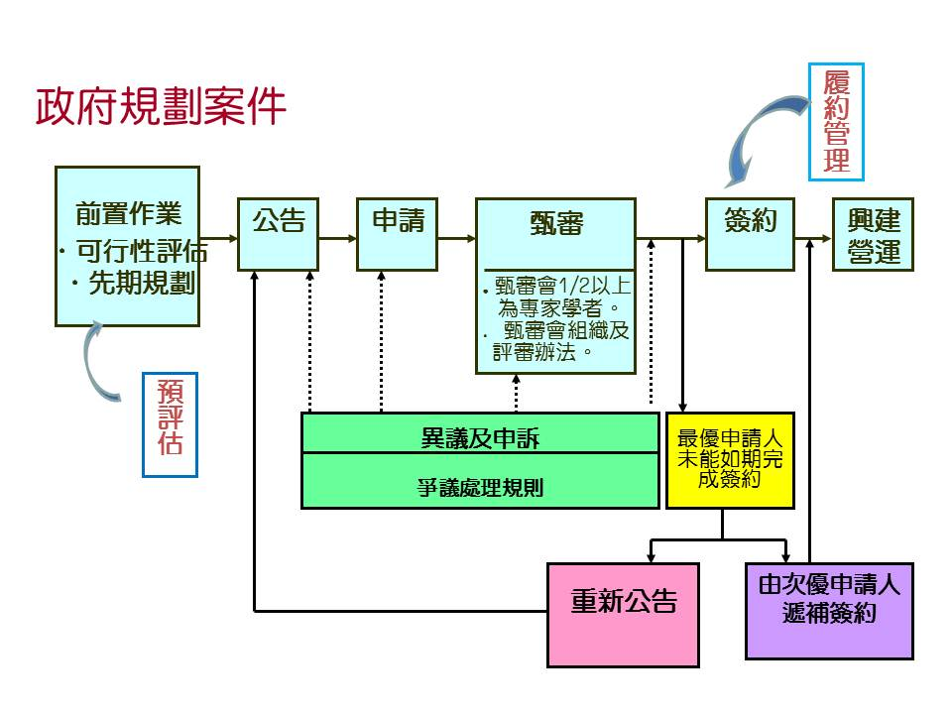
附圖2-1：政府規劃案件辦理流程

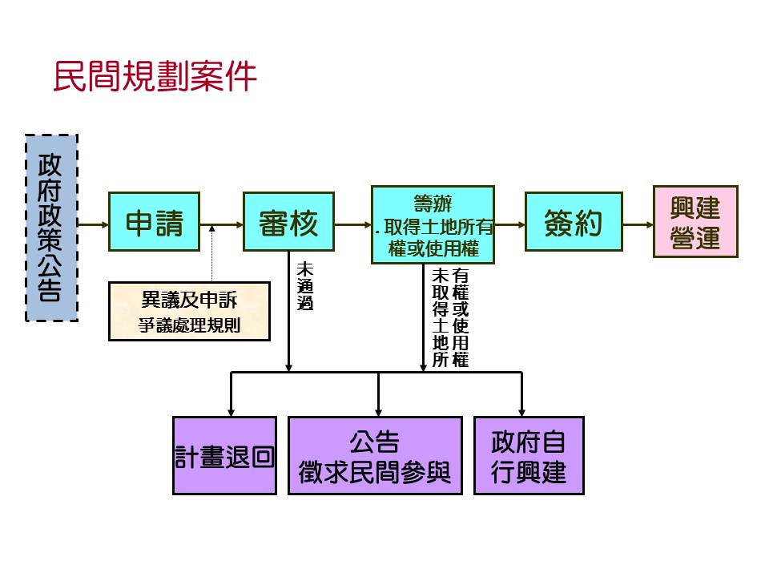
附圖2-2：民間規劃案件辦理流程

